Prénom : ……………………………… | Date : …………………………….........…………………

LA CINQUIÈME RÉPUBLIQUE

Questionnaire

1./ Les présidents de la Vème République – Sauras-tu les reconnaitre ?

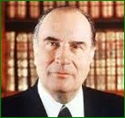 | 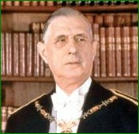 | 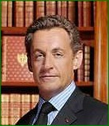 | 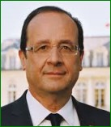
....................................... | ....................................... | ....................................... | .......................................
 | 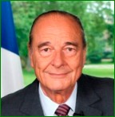 | 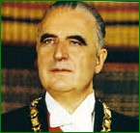 | 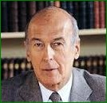
....................................... | ....................................... | ....................................... | .......................................

2./ Les présidents de la Vème République – Complète le tableau suivant :

Dates d’élection | Noms | Dates d’élection | Noms
21/12/1958 | ....................................... | 7/05/1995 | .......................................
................................ | Charles de Gaulle | ................................ | Jacques Chirac
15/06 /1969 | ....................................... | 06/05/2007 | .......................................
................................ | Valery Giscard d’Estaing | ................................ | François Hollande
10/05/1981 | ....................................... | 07/05/2017 | .......................................
................................ | François Mitterrand | 24/04/2022 | .......................................

3./ En quelle année est née la Cinquième République ?

1960 |  | 1968 |  | 1958 |  | 1950

4./ Comment la Cinquième République a-t-elle été adoptée ?

………………………………………………………………………………………………………………………………………

5./ En quel année le septennat est-il devenu un quinquennat ?

1995 |  | 2000 |  | 2005 |  | 2010

6./ Quel président est à l’origine de l’abolition de la peine de mort ?

………………………………………………………………………………………………………………………………………

7./ Lequel de ces présidents a été confronté aux Gilets jaunes ?

E. Macron |  | J. Chirac |  | F. Hollande |  | N. Sarkozy

8./ La suppression du service militaire a eu lieu sous quelle présidence ?

N. Sarkozy |  | F. Mitterrand |  | J. Chirac |  | G. Pompidou

9./ Combien de temps a duré la Cinquième République ?

………………………………………………………………………………………………………………………………………

